第二章项目招标需求

一、说明

1 总则
1.1 投标人应具备国家或行业管理部门规定的，在本市实施本项目所需的资格（资质）和相关手续（如果有），由此引起的所有有关事宜及费用由投标人自行负责。
1.2 投标人对所提供的服务应当享有合法的所有权，没有侵犯任何第三方的知识产权、技术秘密等权利，而且不存在任何抵押、留置、查封等产权瑕疵。
1.3 投标人提供的服务应当符合招标文件的要求，并且其质量完全符合国家标准、行业标准或地方标准。
1.4 投标人在投标前应认真了解项目的实施背景、应提供的服务内容和质量、项目考核管理要求等，一旦中标，应按照招标文件和合同规定的要求提供相关服务。
1.5投标人认为招标文件（包括招标补充文件）存在排他性或歧视性条款，自收到招标文件之日或者招标文件公告期限届满之日起10日内，以书面形式提出，并附相关证据。
★1.6投标人提供的服务必须符合国家强制性标准。

二、项目概况

2 项目名称
项目名称：2026-2028年书院镇公益林市场化养护项目

3 项目地点
项目地点：上海市浦东新区书院镇范围内

4 招标范围与内容
4.1 项目背景及现状
为提高公益林建设和养护质量，通过上级林业主管部门配套的市场养护资金，对书院镇纳入市场化养护的公益林进行养护工作。
4.2项目招标范围及内容
公益林市场化养护项目位于书院镇各村2004年-2017年、2020年、镇村集体公益林。现公益林市场化养护总面积3804.881亩，其中余姚村271.801亩、桃园村587.556亩、洼港村258.978亩、棉场村644.117亩、黄华村126.601亩、四灶村120.878亩、路南村256.761亩、外灶村533.072亩、新北村95.569亩、洋溢村180.207亩、李雪村115.856亩、中久村217.841亩、塘北村105.080亩、东海农场180.533亩和南汇新城镇110.031亩。
4.3本项目一招三年，合同一年一签，经考核合格续签下一年合同，首年服务期限暂定自2026年1月1日起至2026年12月31日止，具体以合同签订为准。

5 承包方式
5.1 依据本项目的招标范围和内容，中标人以包工、包料、包施工、包质量、包安全、包进度的方式实施总承包。
5.2 本项目不允许分包。

6 合同的签订
6.1 本项目合同的标的、价格、质量及验收标准、考核管理、履约期限等主要条款应当与招标文件和中标人投标文件的内容一致，并互相补充和解释。
6.2 本项目资金由财政逐年安排，中标后3年有效，在承包期限内，项目经费合同需逐年签订。采购人每年度对中标人的工作进行考核，考核通过的，双方续签下一年度合同。如中标人年度考核未通过，双方不再续签下一年度合同

7 结算原则和支付方式
7.1 结算原则
本项目合同结算价以审计价为准，供应商的成交价和结算下浮率（如果有）不变，实际工作量以采购人或第三方按照磋商文件规定的验收标准核定为准。
7.2 支付方式
7.2.1本项目合同金额采用分期付款方式，在采购人和成交供应商合同签订后，且财政资金到位后，按下款要求支付相应的合同款项。
7.2.2分期付款的时间进度要求和支付比例具体如下：
本项目养护经费根据合同金额，采购人和成交供应商合同签订、且财政资金到位后，根据养护考核评分结果及实际养护设施量，每季度在考核后可拨付最高23%的养护经费，其余8%的费用在年度林业工作考核后根据考核结果拨付。
7.2.3成交供应商因自身原因造成返工的工作量，采购人将不予计量和支付。
7.2.4采购人不得以法定代表人或者主要负责人变更，履行内部付款流程，或者在合同未作约定的情况下以等待竣工验收批复、决算审计等为由，拒绝或者延迟支付中小企业款项。如发生延迟支付情况，应当支付逾期利息，且利率不行低于合同订立时1年期贷款市场报价利率。

三、技术质量要求

8 技术规范和规范性文件
本项目的养护质量检查评定、养护维修技术标准及养护施工安全文明要求适用国家现行法律、规范、规程、标准以及上海市现行规范标准，具体包括：
各投标人应充分注意，凡涉及国家或行业管理部门颁发的相关规范、规程和标准，无论其是否在本招标文件中列明，中标人应无条件执行。标准、规范等不一致的，以要求高者为准。

9 招标内容与质量要求
9.1 日常养护设施量清单
序号 | 村名 | 养护面积（亩） | 备注
1 | 余姚村 | 271.801
2 | 桃园村 | 587.556
3 | 洼港村 | 258.978
4 | 棉场村 | 644.117
5 | 黄华村 | 126.601
6 | 四灶村 | 120.878
7 | 路南村 | 256.761
8 | 外灶村 | 533.072
9 | 新北村 | 95.569
10 | 洋溢村 | 180.207
11 | 李雪村 | 115.856
12 | 中久村 | 217.841
13 | 塘北村 | 105.080
14 | 东海农场 | 180.533
15 | 南汇新城镇 | 110.031
合计 |  | 3804.881
说明：投标人不得对以上表内的工作量进行缩减。

9.1.1日常养护苗木清单
序号 | 村居 | 品种 | 规格（cm） | 各村占比
1 | 桃园村 | 栾树 | ∅5-8 | 19.69%
1 | 桃园村 | 榉树 | ∅5-8 | 39.92%
1 | 桃园村 | 银杏 | ∅5-6 | 3.07%
1 | 桃园村 | 水杉 | ∅5-20 | 17.04%
1 | 桃园村 | 女贞 | ∅5-6 | 11.36%
1 | 桃园村 | 枇杷 | d5-6 | 3.03%
1 | 桃园村 | 红叶石楠 | ∅5-6 | 4.16%
1 | 桃园村 | 海棠 | d5-6 | 0.95%
1 | 桃园村 | 紫薇 | d5-6 | 0.80%
2 | 洼港村 | 栾树 | ∅5-8 | 48.41%
2 | 洼港村 | 榉树 | ∅5-8 | 25.84%
2 | 洼港村 | 水杉 | ∅5-15 | 2.76%
2 | 洼港村 | 女贞 | ∅5-8 | 18.09%
2 | 洼港村 | 红叶石楠 | ∅5-8 | 3.62%
2 | 洼港村 | 紫薇 | d5-6 | 1.29%
3 | 路南村 | 三角枫 | ∅5-8 | 11.28%
3 | 路南村 | 榉树 | ∅5-8 | 23.17%
3 | 路南村 | 栾树 | ∅5-8 | 3.47%
3 | 路南村 | 女贞 | ∅5-8 | 6.07%
3 | 路南村 | 水杉 | ∅5-10 | 27.77%
3 | 路南村 | 香樟 | ∅5-8 | 10.85%
3 | 路南村 | 银杏 | ∅5-8 | 0.74%
3 | 路南村 | 樱花 | d5-6 | 1.04%
3 | 路南村 | 紫薇 | d5-6 | 0.69%
3 | 路南村 | 鸡爪戚 | d5-6 | 1.04%
3 | 路南村 | 乌桕 | ∅5-8 | 13.88%
4 | 塘北村 | 紫薇 | d5-6 | 1.23%
4 | 塘北村 | 女贞 | ∅5-8 | 17.57%
4 | 塘北村 | 榉树 | ∅5-8 | 3.17%
4 | 塘北村 | 水杉 | ∅5-15 | 39.01%
4 | 塘北村 | 池杉 | ∅5-8 | 39.03%
5 | 新北村 | 落羽杉 | ∅5-15 | 6.43%
5 | 新北村 | 榉树 | ∅5-8 | 28.07%
5 | 新北村 | 女贞 | ∅5-8 | 18.71%
5 | 新北村 | 红叶石楠 | ∅5-8 | 18.71%
5 | 新北村 | 紫薇 | d5-6 | 9.36%
5 | 新北村 | 栾树 | ∅5-8 | 18.71%
6 | 四灶村 | 榉树 | ∅5-8 | 33.33%
6 | 四灶村 | 栾树 | ∅5-8 | 24.07%
6 | 四灶村 | 女贞 | ∅5-8 | 25.93%
6 | 四灶村 | 落羽杉 | ∅5-12 | 16.67%
7 | 黄华村 | 落羽杉 | ∅5-12 | 38.80%
7 | 黄华村 | 栾树 | ∅5-12 | 12.35%
7 | 黄华村 | 女贞 | ∅5-8 | 17.64%
7 | 黄华村 | 香樟 | ∅5-12 | 8.82%
7 | 黄华村 | 红叶石楠 | ∅5-6 | 7.05%
7 | 黄华村 | 楸树 | ∅5-8 | 5.64%
7 | 黄华村 | 榉树 | ∅5-8 | 8.99%
7 | 黄华村 | 桂花 | H250-400 | 0.71%
8 | 棉场村 | 栾树 | ∅5-8 | 16.66%
8 | 棉场村 | 榉树 | ∅5-8 | 40.94%
8 | 棉场村 | 女贞 | ∅5-8 | 20.82%
8 | 棉场村 | 红叶石楠 | d5-6 | 3.47%
8 | 棉场村 | 无患子 | ∅5-8 | 3.12%
8 | 棉场村 | 银杏 | ∅5-8 | 2.78%
8 | 棉场村 | 落羽杉 | ∅5-12 | 4.16%
8 | 棉场村 | 朴树 | ∅5-8 | 4.44%
8 | 棉场村 | 紫薇 | d5-6 | 3.61%
9 | 中久村 | 栾树 | ∅5-8 | 12.90%
9 | 中久村 | 榉树 | ∅5-8 | 36.41%
9 | 中久村 | 女贞 | ∅5-12 | 26.63%
9 | 中久村 | 红叶石楠 | d5-6 | 0.92%
9 | 中久村 | 无患子 | ∅5-8 | 6.96%
9 | 中久村 | 落羽杉 | ∅5-12 | 9.73%
9 | 中久村 | 朴树 | ∅5-8 | 6.45%
10 | 外灶村 | 榉树 | ∅5-8 | 19.99%
10 | 外灶村 | 栾树 | ∅5-8 | 14.59%
10 | 外灶村 | 女贞 | ∅5-8 | 15.00%
10 | 外灶村 | 水杉 | ∅5-12 | 30.00%
10 | 外灶村 | 紫薇 | d5-6 | 5.00%
10 | 外灶村 | 朴树 | ∅5-8 | 5.42%
10 | 外灶村 | 樱花 | d5-6 | 2.50%
10 | 外灶村 | 海棠 | d5-6 | 2.50%
10 | 外灶村 | 红叶李 | d5-6 | 5.00%
11 | 洋溢村 | 水杉 | ∅5-12 | 50.00%
11 | 洋溢村 | 香樟 | ∅5-8 | 20.00%
11 | 洋溢村 | 榉树 | ∅5-8 | 20.00%
11 | 洋溢村 | 栾树 | ∅5-8 | 8.00%
11 | 洋溢村 | 紫薇 | d5-6 | 2.00%
12 | 南汇新城飞地 | 水杉 | ∅5-8 | 80.00%
12 | 南汇新城飞地 | 榉树 | ∅5-8 | 10.00%
12 | 南汇新城飞地 | 栾树 | ∅5-8 | 8.00%
12 | 南汇新城飞地 | 女贞 | ∅5-8 | 2.00%
13 | 东海农场 | 香樟 | ∅5-12 | 13.89%
13 | 东海农场 | 女贞 | ∅5-8 | 41.67%
13 | 东海农场 | 榉树 | ∅5-8 | 35.19%
13 | 东海农场 | 无患子 | ∅5-8 | 9.26%
14 | 李雪村 | 水杉 | ∅5-8 | 12.10%
14 | 李雪村 | 榉树 | ∅5-8 | 43.38%
14 | 李雪村 | 女贞 | ∅5-8 | 44.52%
15 | 余姚村 | 榉树 | ∅5-8 | 28.53%
15 | 余姚村 | 栾树 | ∅5-8 | 20.67%
15 | 余姚村 | 水杉 | ∅5-8 | 20.21%
15 | 余姚村 | 池杉 | ∅5-10 | 6.89%
15 | 余姚村 | 女贞 | ∅5-8 | 23.69%

9.2 日常养护工作基本要求
9.2.1外业主要工作
（1）林相结构
成林 1~5 年（含）的公益林，林木保存率应不低于 95%、 郁闭度应不少于 0.4；要求无林窗、群落结构合理，保持一定比 例混交状态；成林 6 年及以上的公益林，郁闭度应在0.5~0.7 之间，要求无林窗且有林下更新层；群落结构合理、层次分明，保持一定 比例混交状态。
（2） 林木生长
要求林木生长发育良好，树体树形正常，枝叶繁茂，叶色 正常；要求及时解除影响树木生长的支撑绑扎，林地内受灾木 所占比例≤3%。
（3） 林地保洁
无乱搭建、乱种养、乱堆放等“三乱”现象；无倾倒垃圾、 淤泥现象；无倒伏木、枯死木。
（4） 设施维护
林地内道路畅通，能正常通行且能满足保障养护作业（防 火和有害生物防治等）需要；沟渠畅通，无破损、杂物和淤泥 堆积，汛期及雨季前无大面积积水，能够正常排水；休闲和管 护设施定期维护，能够正常使用；按需设置标识牌和隔离网等 设施；林地面积超过 100 亩的，应以村居为单位在林地主出入口等醒目位置设置一块林长制公示牌和一块森林防火警示牌，并及时维护更新。
（5） 病虫害防治
林地内应无影响林木生长的病虫害；采用药剂或人工防治 方法防治林地内常发性病虫害，做好主干道旁的树木涂白工作；及时清理病弱木和枯死木减少病原；积极配合林业主管部门做好检疫性、大规模、突发性等病虫害的发现上报和预警防治工作。
（6） 杂灌、草控制
有效控制一枝黄花、喜旱莲子草等恶性杂草和绞杀藤本；新建成5年内的林地，杂灌、草高度不得影响林木生长，应对 杂灌、草的高度进行控制，但不得导致土壤裸露；控灌、草应 在旺盛生长前或进入休眠期后进行。
（7） 森林防火
林地内无火灾隐患(可燃物堆积等)，无过火痕迹；林内适当 设置森林防火标识，及时处理火灾隐患，发现火情及时报警；森林火灾发生后，应及时清理林地，并适时更新造林。
（8） 零分项
发生毁林或违法占用林地的情况；存在张网捕鸟等非法捕 猎情形；使用化学除草剂；发生森林火灾，或发现过火痕迹；当年发生人身伤害、死亡等安全责任事故；存在严重失管失养。
9.2.2 内业主要工作
（1）日常工作情况
林地巡查：建立公益林巡查工作机制。岗位人员配备到位。林地巡检每周覆盖一次，按规范填写巡查日志和养护工作记录。
防灾抗灾：及时做好防台、防汛、防火、防寒等工作应急预案、物资储备和工作部署。
安全生产：认真开展林地安全生产工作，充分排查安全隐患。
问题整改：对生态处、生态中心巡查及镇自查发现的问题及时落实整改，并梳理台账。
（2）内业资料管理
设施底账：公益林设施底账资料齐全有效。
工作资料：要求设立电子和纸质双项归档。主要包括日常养护日志、当班（电话）记录、养护设备配置情况表、养护人员配置情况表、综合养护计划及执行情况表、作业安全及技术交底记录、巡查检查记录、应急处置资料、安全生产资料、林地消减记录表、病虫害观测及防治记录表、工作总结及人员资料（花名册、身份证、劳动合同、三级教育卡）等。
（3）信息、数据上报及时上报工作信息和业务数据。发现非法占林、毁林、检疫性或大规模病虫害、森林火灾、人身伤害等情况应及时上报林业管理部门。
（4）行业配合工作
认真开展上级林业部门部署的有关工作，积极参加上级林业部门组织的培训、宣传、会议等各项活动。
3、对本养护项目实施养护管理所用的一切劳动力、材料设备和服务由投标人自行组织并保证人员安全，协议由此产生的一切费用由投标人承担。
4、养护期限内，本协议养护项目设施量发生减少及毁损的，中标人应及时补齐或修复，并自行承担所需费用。合同期限届满时，中标人应保证本协议养护项目设施量完好无损。未完好的，由中标人负责补齐或修复。
5、采购人如遇突击性工作时供应商应予以支持或配合。
9.2.3保养频次要求
项目 | 保养内容 | 保养周期 | 保养要求
日常巡视检查 | 检查绿化生长损坏和病虫害情况 | 1 次/天 | 存在问题及时汇总上报养护管理
绿化修剪 | 乔木 | 1 次/年 | 无病虫枝、徒长枝、遮挡标志标  牌枝条等
绿化修剪剥芽 | 花灌木 | 2 次/年 | 无病虫枝、徒长枝等
绿化修剪剥芽 | 地被修剪 | 按实际 | 生长旺盛期半月一次
绿化修剪剥芽 | 乔木剥芽 | 2 次/年 | 无明显萌蘖
病虫防治 | 预防和防治病虫害 | 3 次/年 | 无明显病虫害
浇水 | 植物浇水 | 随时 | 保证树木生长需要
施肥 | 施肥 | 1 次/年 | 花灌木花后增施一次
除草 | 除草 | 随时 | 草高不得超过 30 厘米
扶正 | 扶正 | 随时 | 及时对倾倒树木扶正
冬季翻土 | 冬季翻土 | 1 次/年 | 每年冬季进行翻土
刷白 | 乔木刷白 | 1 次/年 | 每年 12 月份进行
林地普查 | 林地普查 | 1 次/年 | 乔灌木进行普查

10 人员及设备要求
10.1 人员要求
10.1.1投标人应按项目实施需求配置相应人员，其中项目经理、其他专业技术人员等必须是本单位职工，且为该项目施工现场的实际操作者，并应常驻项目现场。未经采购人同意，中标人不得调换或撤离上述人员，如采购认为有必要，可要求中标人对上述人员中的部分人员作出更好的调整。
10.1.2 管理人员配备要求
管理人员配置表
序号 | 岗位类别 | 岗位名称 | 基本配置数量 | 备注
1 | 项目经理 | 项目经理 | 1 | 绿化专业中级职称或以上，工作日8小时工作制
2 | 其他专业技术人员 | 安全员 | 1 | 工作日8小时工作制
2 | 其他专业技术人员 | 资料员 | 1 | 工作日8小时工作制
2 | 其他专业技术人员 | 巡视员 | 1 | 工作日8小时工作制
注：1、表中人员应为投标人在职员工；
2、表中人员技术等级证书或资格证书，高等级可用于低等级，但不能重复使用。

一线主要劳动力配置表
序号 | 岗位类别 | 岗位名称 | 数量 | 备注
1 | 植保工 | 植保工 | 1 | 工作日8小时工作制
2 | 养护人员 | 绿化养护工 | 5 | 工作日8小时工作制
备注：表中一线劳动力投标人可承诺在中标后1个月内配置到位，并在项目实施期间依法缴纳社保。

10.2 材料及设备配备要求
10.2.1 本项目所有材料、设备由中标人自行解决，相关费用包含在投标报价中，但本养护维修项目所用材料、制品、设备均需符合相关的养护（运行）技术规程、规范要求。
10.2.2 本项目所用的材料、制品、设备等，供货单位送达施工现场后，由中标人负责办理验收交割手续，并负责日常保管工作。
10.2.3投标人在投标时应同时提供涉及本项目养护、运行和维修施工的主要设备与材料的规格、型号、品种及价格情况。
10.2.4为提高养护工程质量和服务水平，中标人应采用机械化形式对设施的各类病害进行养护维修。作为承接日常养护工程的必要条件，除配备日常养护常规小型机械设备以外，中标人还必须按下表要求配备一定数量的大型养护机械设备。投标人须提供养护机械配置承诺书（详见“第四章投标文件格式”中《养护机械配置承诺书》）。
机械配置基本要求如下表：
序号 | 机械名称 | 单位 | 数量 | 配置要求 | 备注
1 | 卡车 | 辆 | 1 |  | 自有或租赁
2 | 药水车 | 辆 | 1 |  | 自有或租赁
3 | 发电机 | 台 | 1 |  | 自有或租赁
4 | 水泵 | 台 | 2 |  | 自有或租赁
5 | 绿篱修剪机 | 台 | 1 |  | 自有或租赁
6 | 高枝修剪机 | 台 | 1 |  | 自有或租赁
7 | 登高作业车 | 辆 | 1 |  | 自有或租赁
8 | 应急设备及物资 | 项 | 投标人自报 | 投标人自行配置 | 自有或租赁
9 | 无人机 | 台 | 1 |  | 自有或租赁
注：（1）上述设备中车辆的尾气排放标准必须符合国家和上海市的有关标准。严禁使用黄标车车辆。
（2）上表中的机械，投标人应作出承诺，若有可提供相关证明材料复印件。中标后一个月内则须提供以上自有或租赁机械提供相关证明（如购买发票、租赁合同等原件及复印件），否则采购人有权不签订合同。

11 安全文明作业及应急处置要求
11.1 安全文明作业
11.1.1中标人及其劳务分包商应具备上海市或有关行业管理部门规定的在本市进行相关服务所需的资质（包括国家和本市各类专业工种持证上岗要求）、资格和一切手续（如有的话），由此引起的所有有关事宜及费用由中标人自行负责。
11.1.2 建立职工（含劳务工等各种类型用工）花名册等档案资料，与职工签订劳动合同，为其办理国家规定的相关保险，并按规定标准安排专业健康体检和配备劳动防护用品。
11.1.3 建立健全安全生产工作责任体系和组织管理网络，设置安全生产监管部门，配备专职安全监管人员，对施工作业安全进行现场监督；按照“横向到边，纵向到底”责任制要求将安全责任分解，中标人法定代表人与项目部、项目部与下属各责任部门必须签订安全协议书；定期召开安全生产工作会议，每月不少于一次；组织开展安全生产检查，每旬不少于一次。
11.1.4凡占用机动车道进行的养护工程作业，必须按照规范要求设置养护维修作业控制区，并配置专用标志车（防撞车）和各项安全器材；养护人员上路作业必须统一着装，乘坐专用车辆，不得乘坐在无专用设施的货车车斗内。
11.1.5 进入养护作业现场的作业机械和车辆，应按规定配置警示标志、灯具。
11.1.6 严格执行JGJ4688《施工现场临时用电安全技术规范》规定，采用三级配电系统、TN-S接零保护系统、三级漏电保护系统；所有的配电箱、开关电箱符合要求，临时用电工程所用电器装置、元器件、电线电缆等电工产品必须按国家规定通过“3C”认证，并经市建设工程安全协会登记备案的进行配置。
11.1.7 如养护施工过程中发生重特大安全事故，承包商应快速、及时赶到现场，实施紧急处置，并协同有关单位和部门做好善后处理和稳定工作；紧急处置的结果须及时上报业主。
11.2 应急处置要求
11.2.1 按照其性质、严重程度、可控性等因素，灾害性天气、突发事件的等级划分为Ⅰ级（特别重大）、Ⅱ级（重大）、Ⅲ级（较大）、Ⅳ级（一般）四级。
11.2.2 中标人应具有社会责任意识，针对各级各类可能发生的灾害天气和突发事件，积极响应采购人的安排并应建立应急处置预案。应急预案包括组织领导体系、预警和预防机制、应急响应工程措施、临时交通组织方案、保障措施（包括应急人员、物资、机械设备、资金等）等内容。
11.2.3 建立应急指挥领导小组，负责应急救援总体指挥，并落实各部门职责和相关措施。
11.2.4 组建一支具有综合救援能力的应急救援队伍（人员总数不得少于15人），一旦紧急情况发生，能在最短时间内到达现场进行应急处置。
11.2.5 定期检查应急救援物资与机具，确保物资储备数量充足、机具设备完好可用。
11.2.6 与气象部门建立热线联络制度，及时掌握灾害性天气的预警信息，特别在灾害性天气易发季节，需密切关注气象变化情况，针对其可能带来城市道路通行障碍做好相关防御措施。
11.2.7 与交警、消防、医疗等部门建立联动机制，一旦发生紧急情况，能与交警及其它相关部门协调配合，维持道路的正常运行和良好秩序，并将实施情况及时上报业主。
11.2.8 按照“上海市灾害性气候应急处置手册”、“浦东新区突发突发事件应急处置预案”要求，启动相应预警等级的应急响应。
11.2.9 定期或不定期开展多方式多类别的应急演练，提高应急队伍的响应速度、救援水平和协同能力，并根据演练过程总结和结果评估，完善应急预案。
11.2.10 建立应急值守制度，安排专职人员，监测、收集各类信息；一旦发现突发性的紧急事件，在启动应急响应的同时，必须及时将情况上报采购人，上报的应急信息必须实事求是，不得瞒报、谎报和拖延不报，上报形式可用电话口头初报，随后再书面报告；采购人应急值班联系电话。
11.2.11 积极做好全市性或全区性重大活动的市容环卫等保障任务。

12 养护作业用房配备要求
中标人应确保道班房（采购人提供）的使用安全和设施设备的完好，中标人负责承担使用期间的所有运行费用和房屋及设施设备的维修维护费用。

13 考核管理要求
13.1 考核管理办法
考核管理要求按照关于印发《临港新片区公益林养护管理考核办法》的通知 沪自贸临管委发〔2025〕197 号。具体如下：
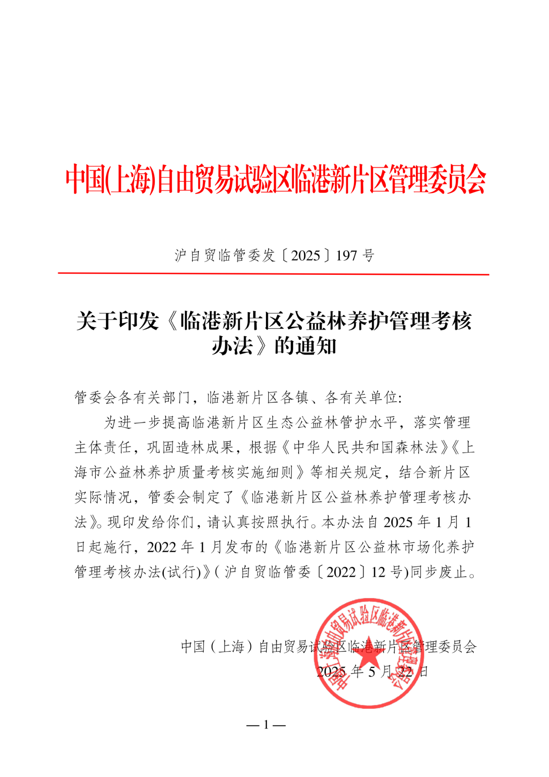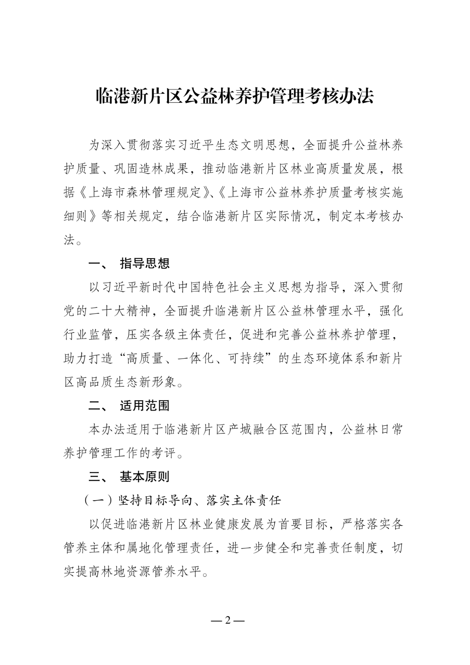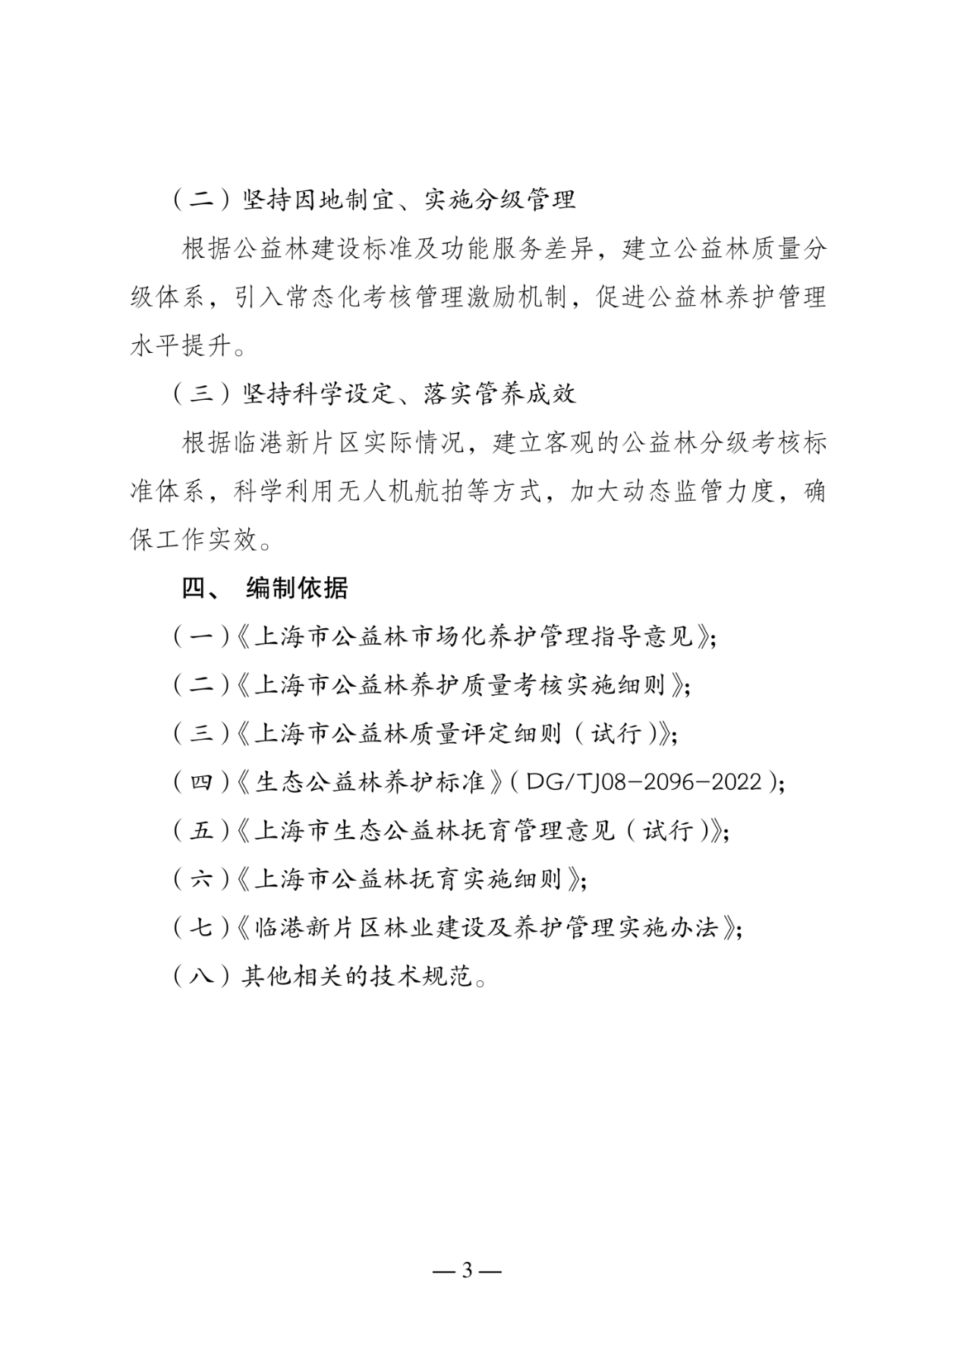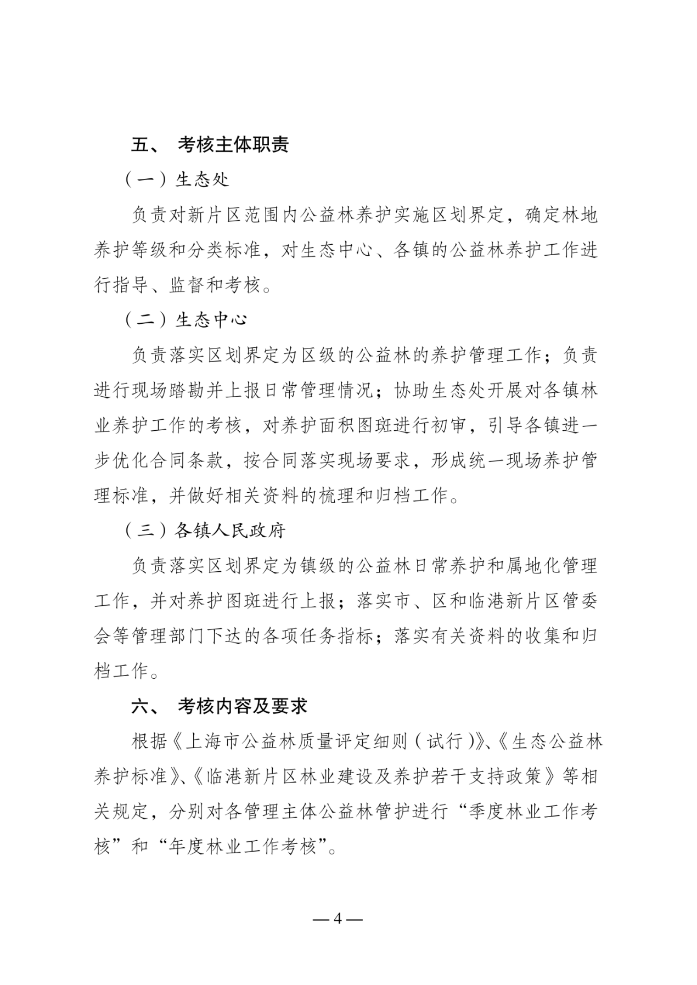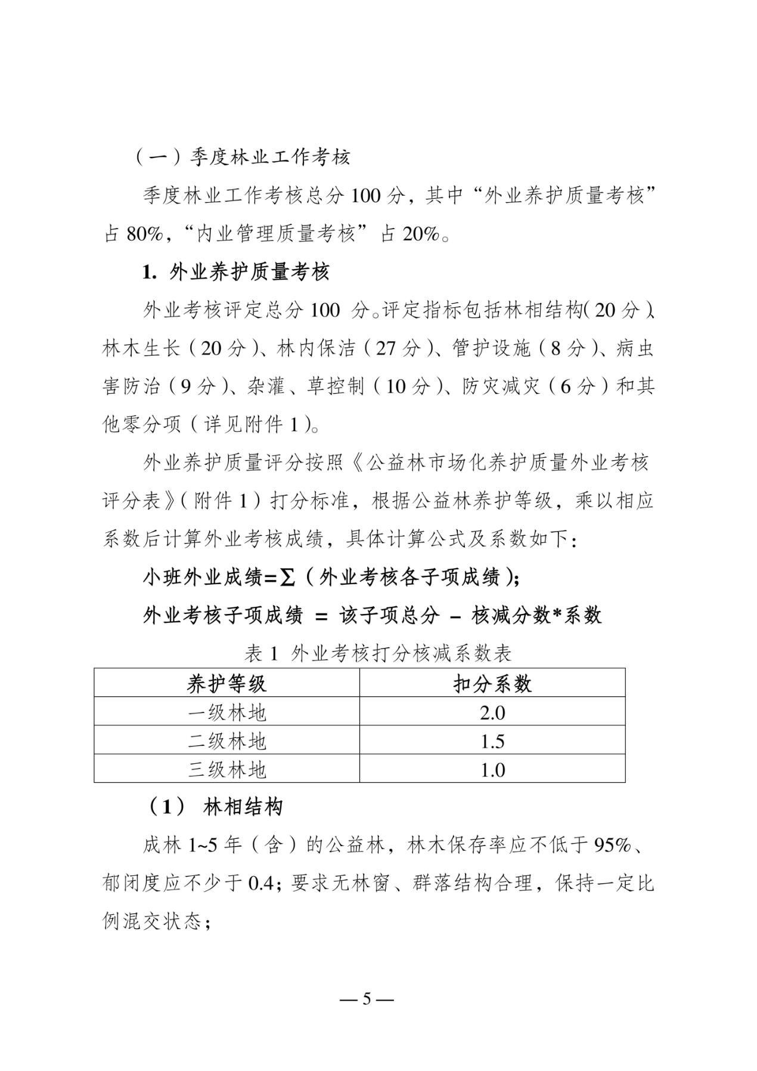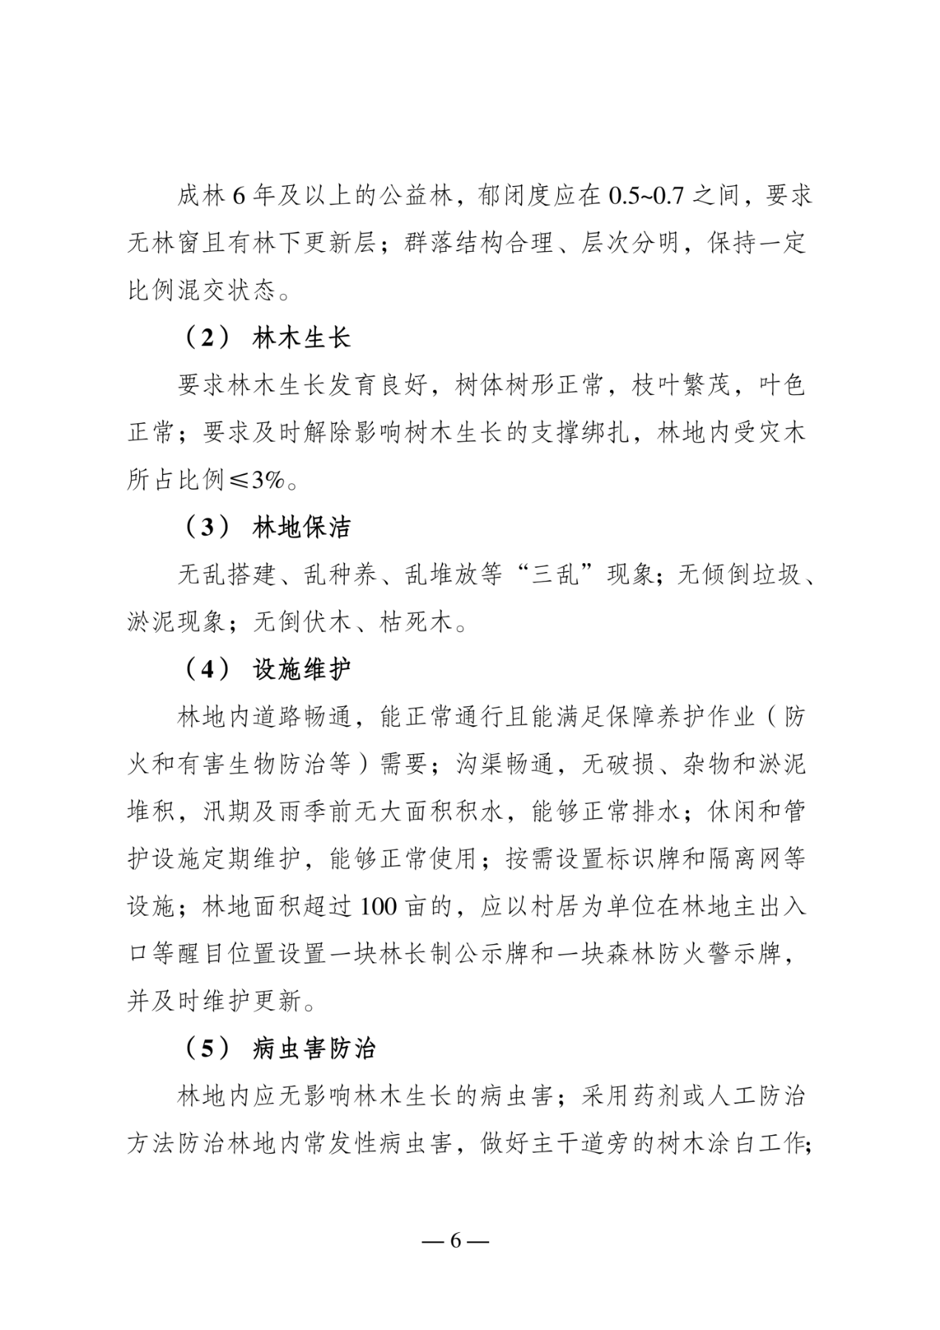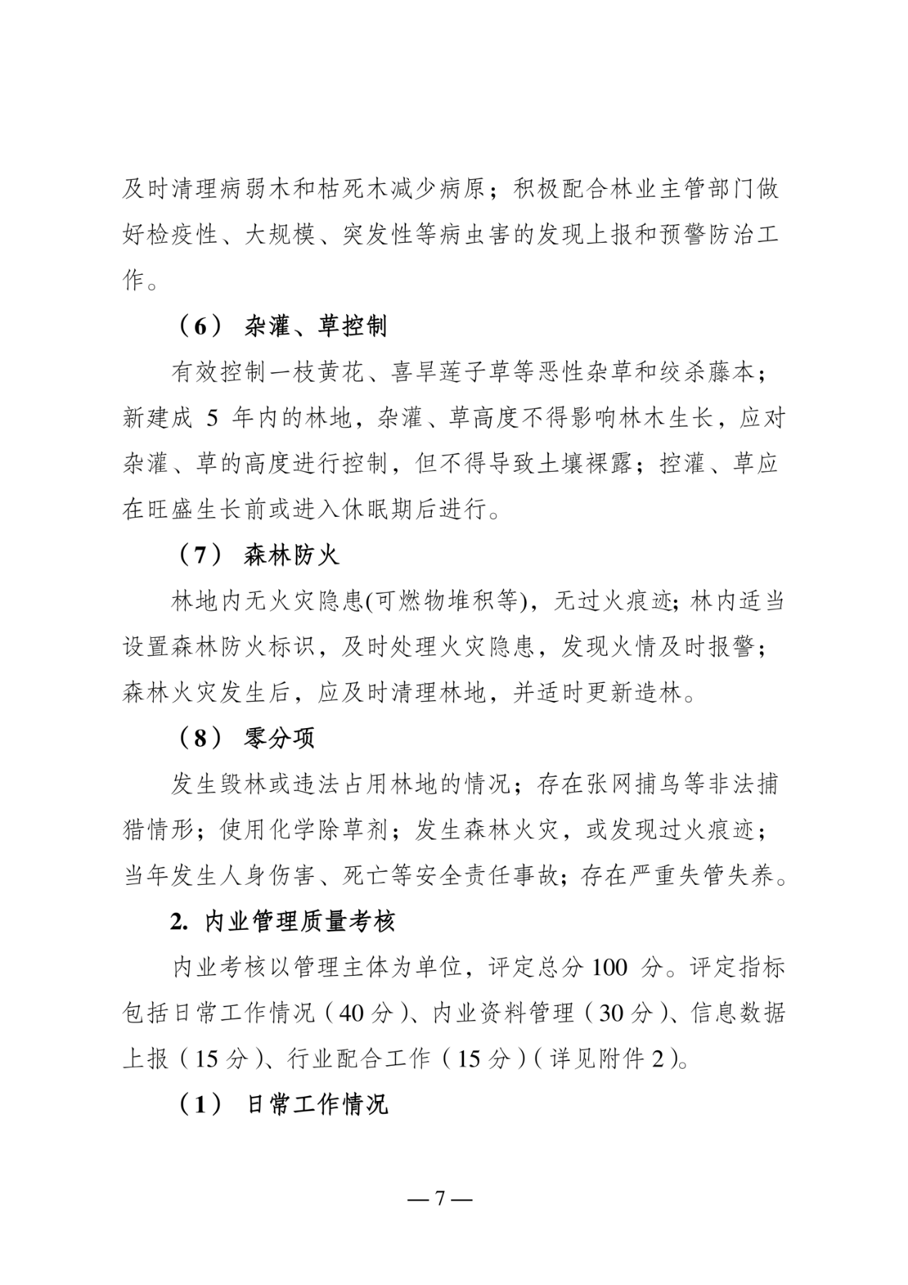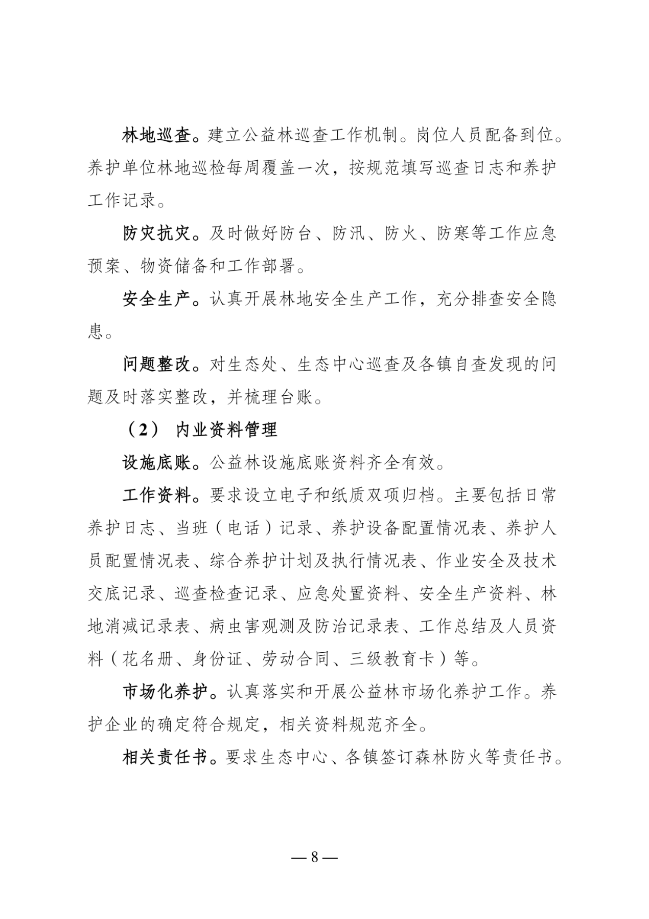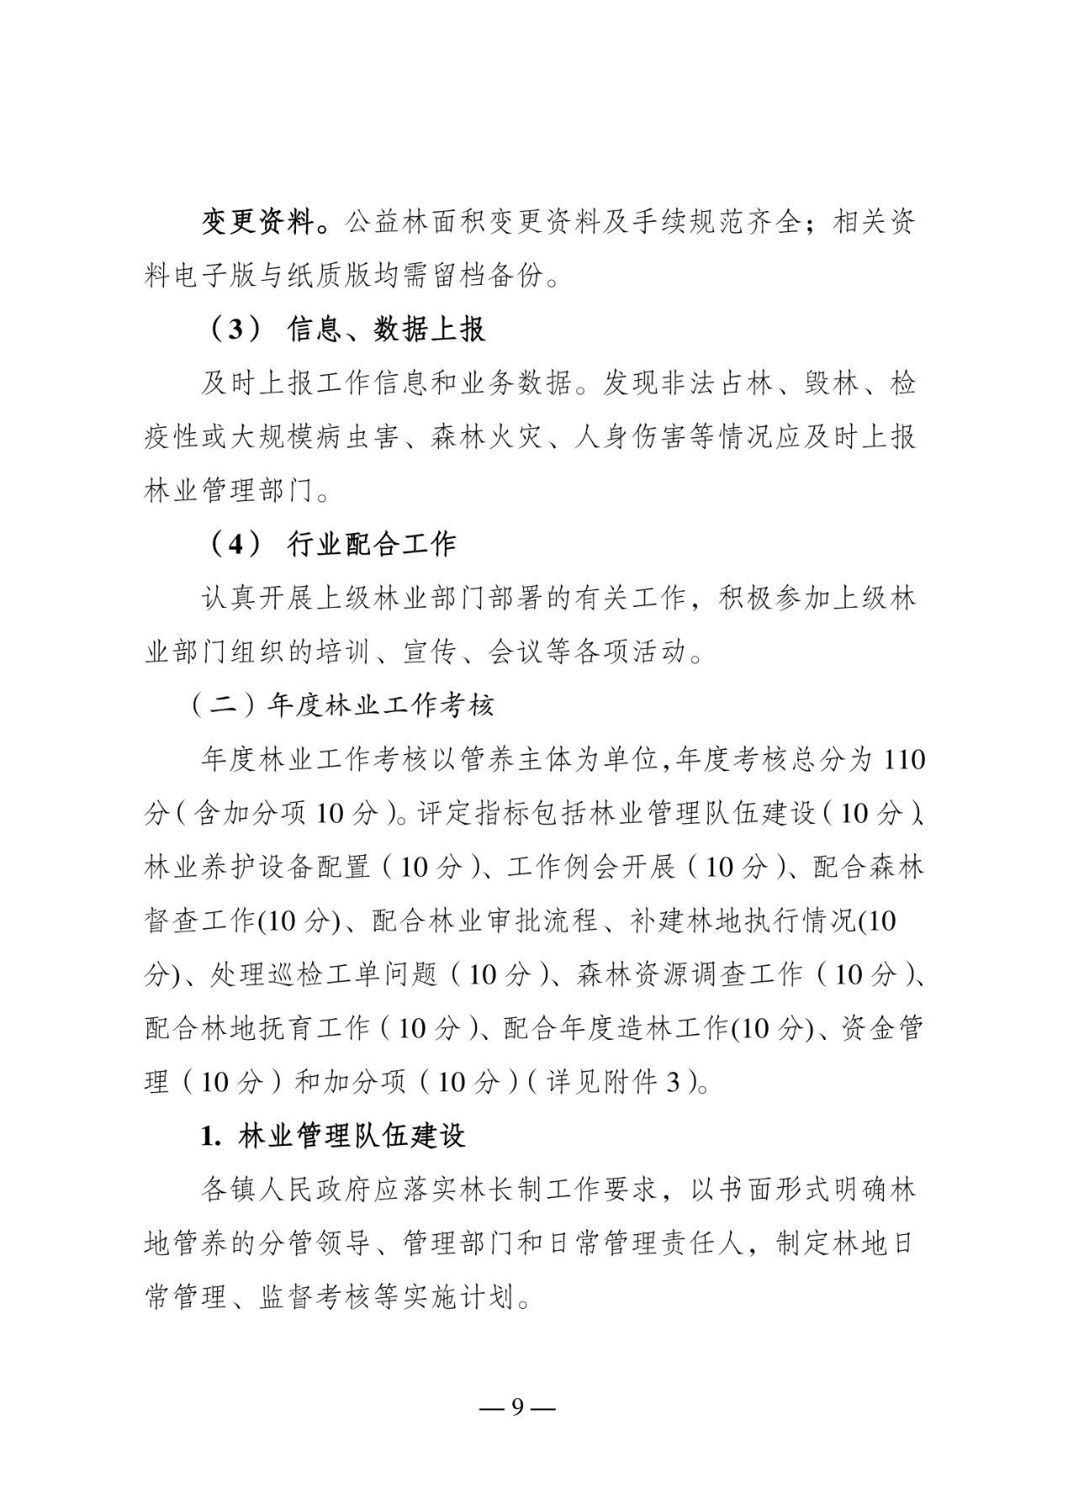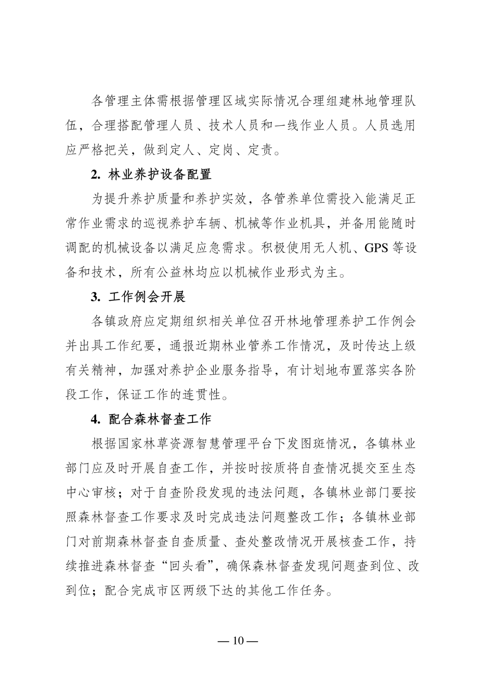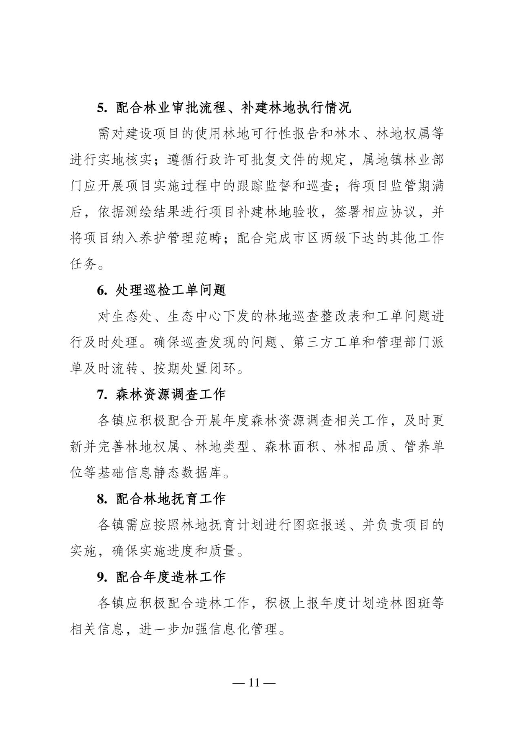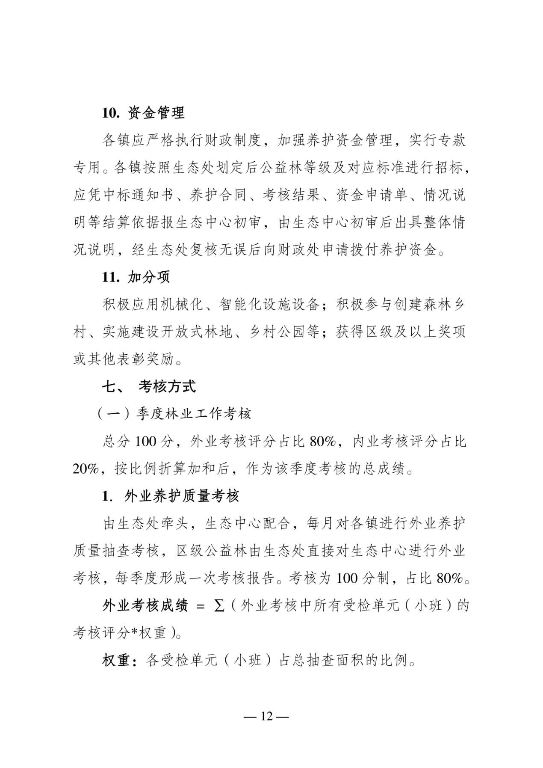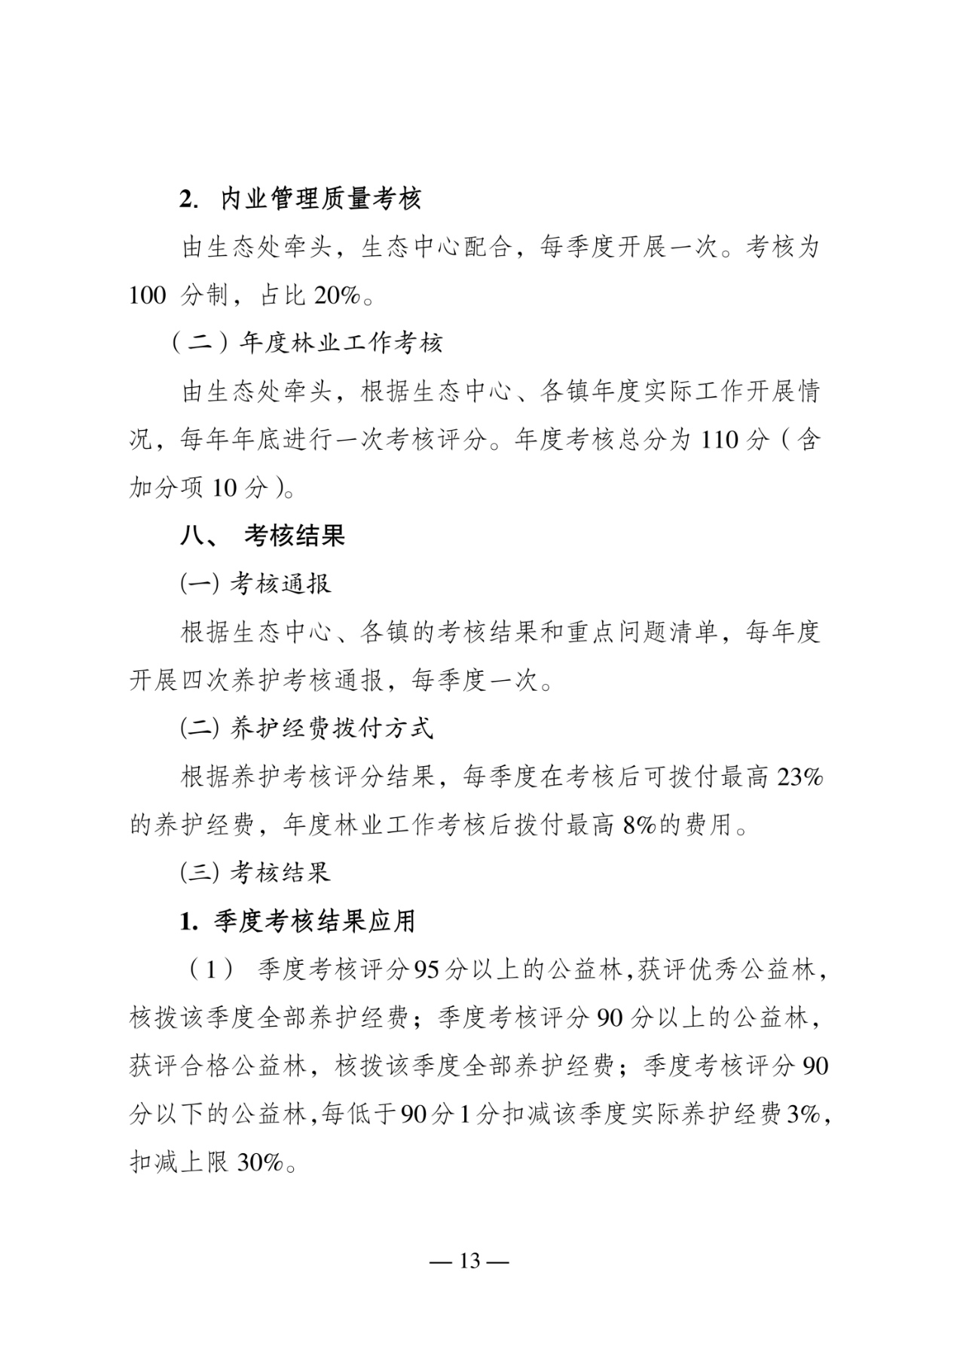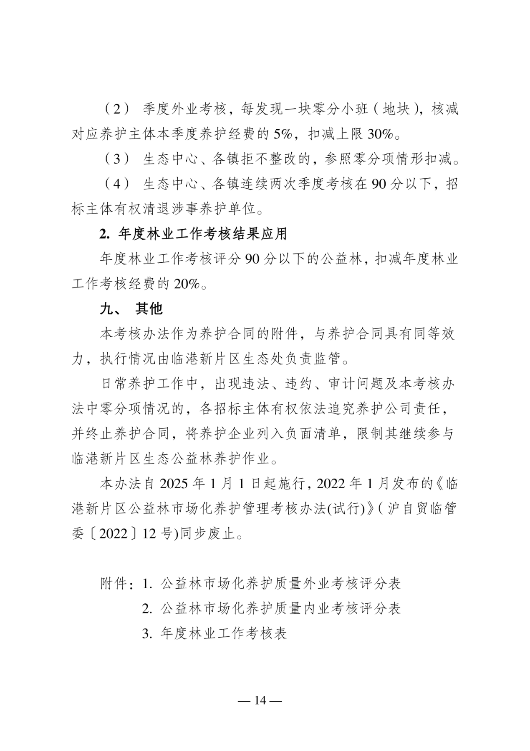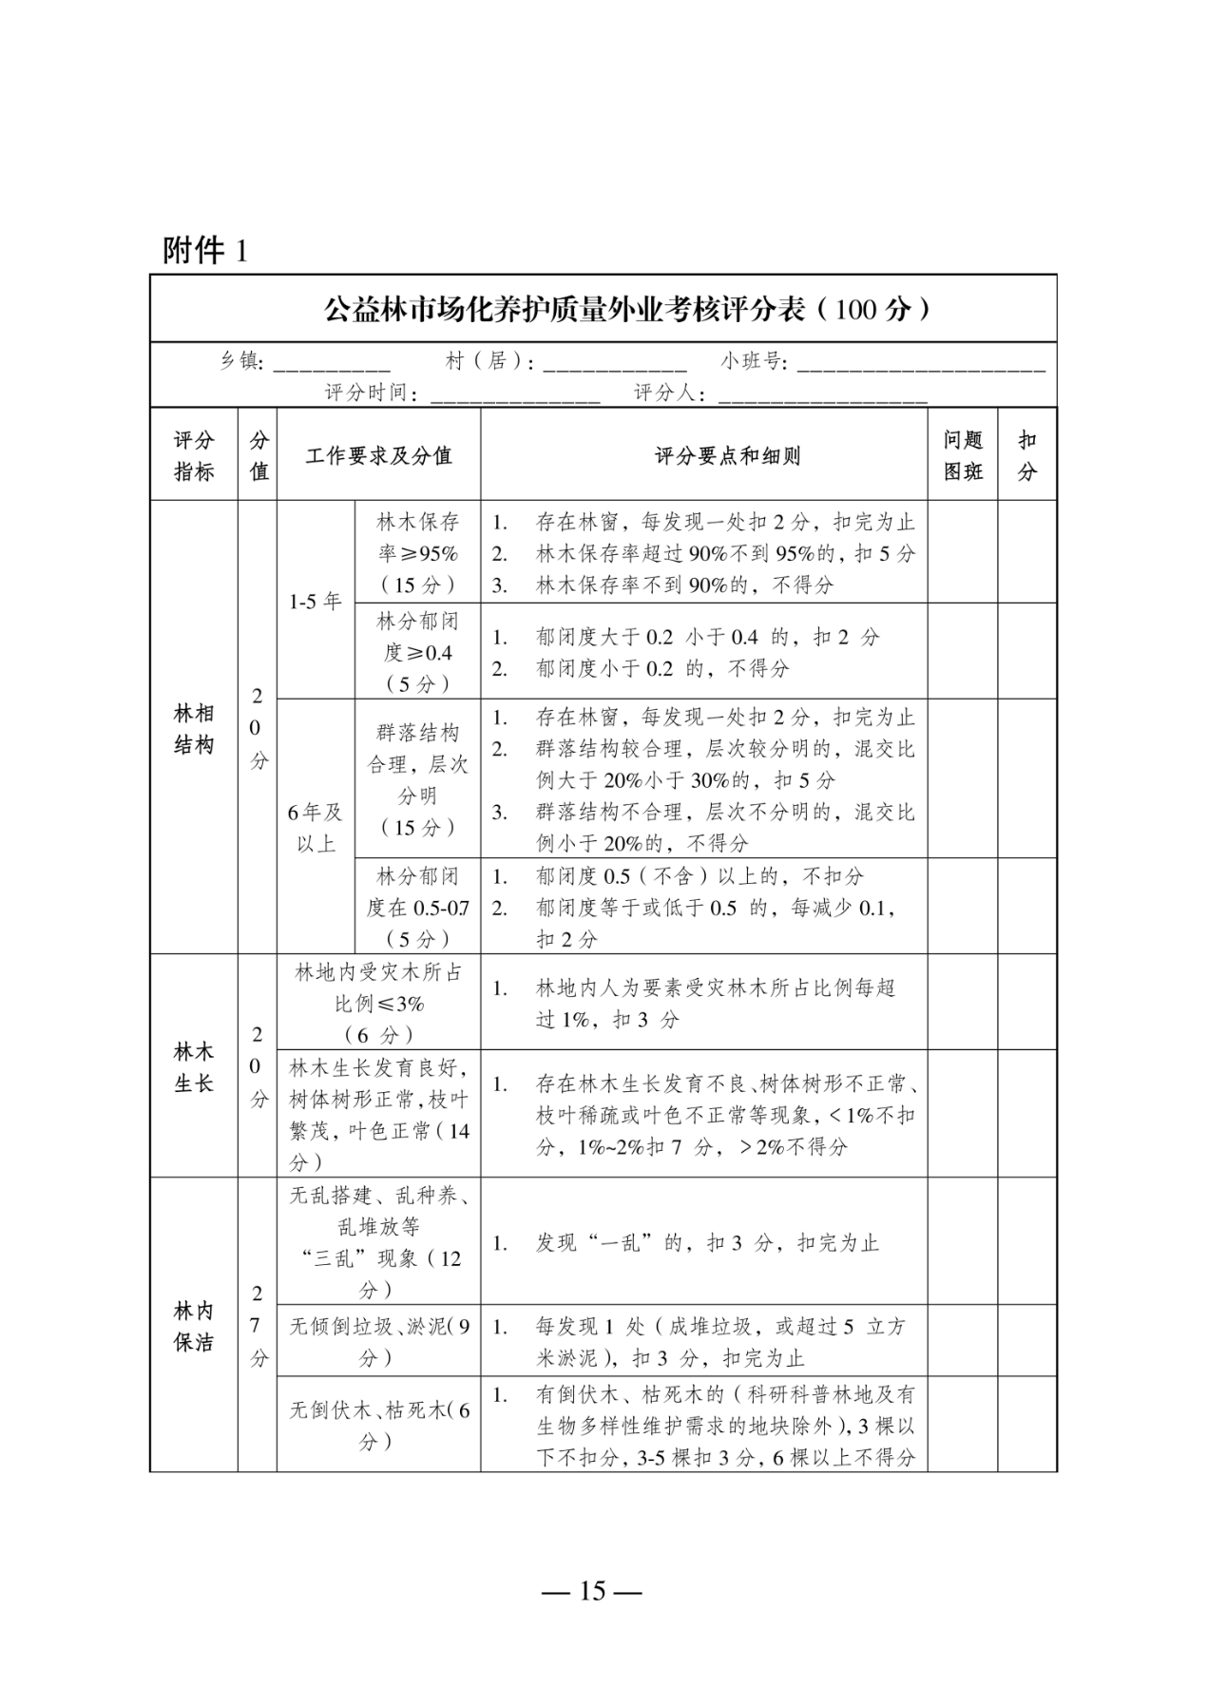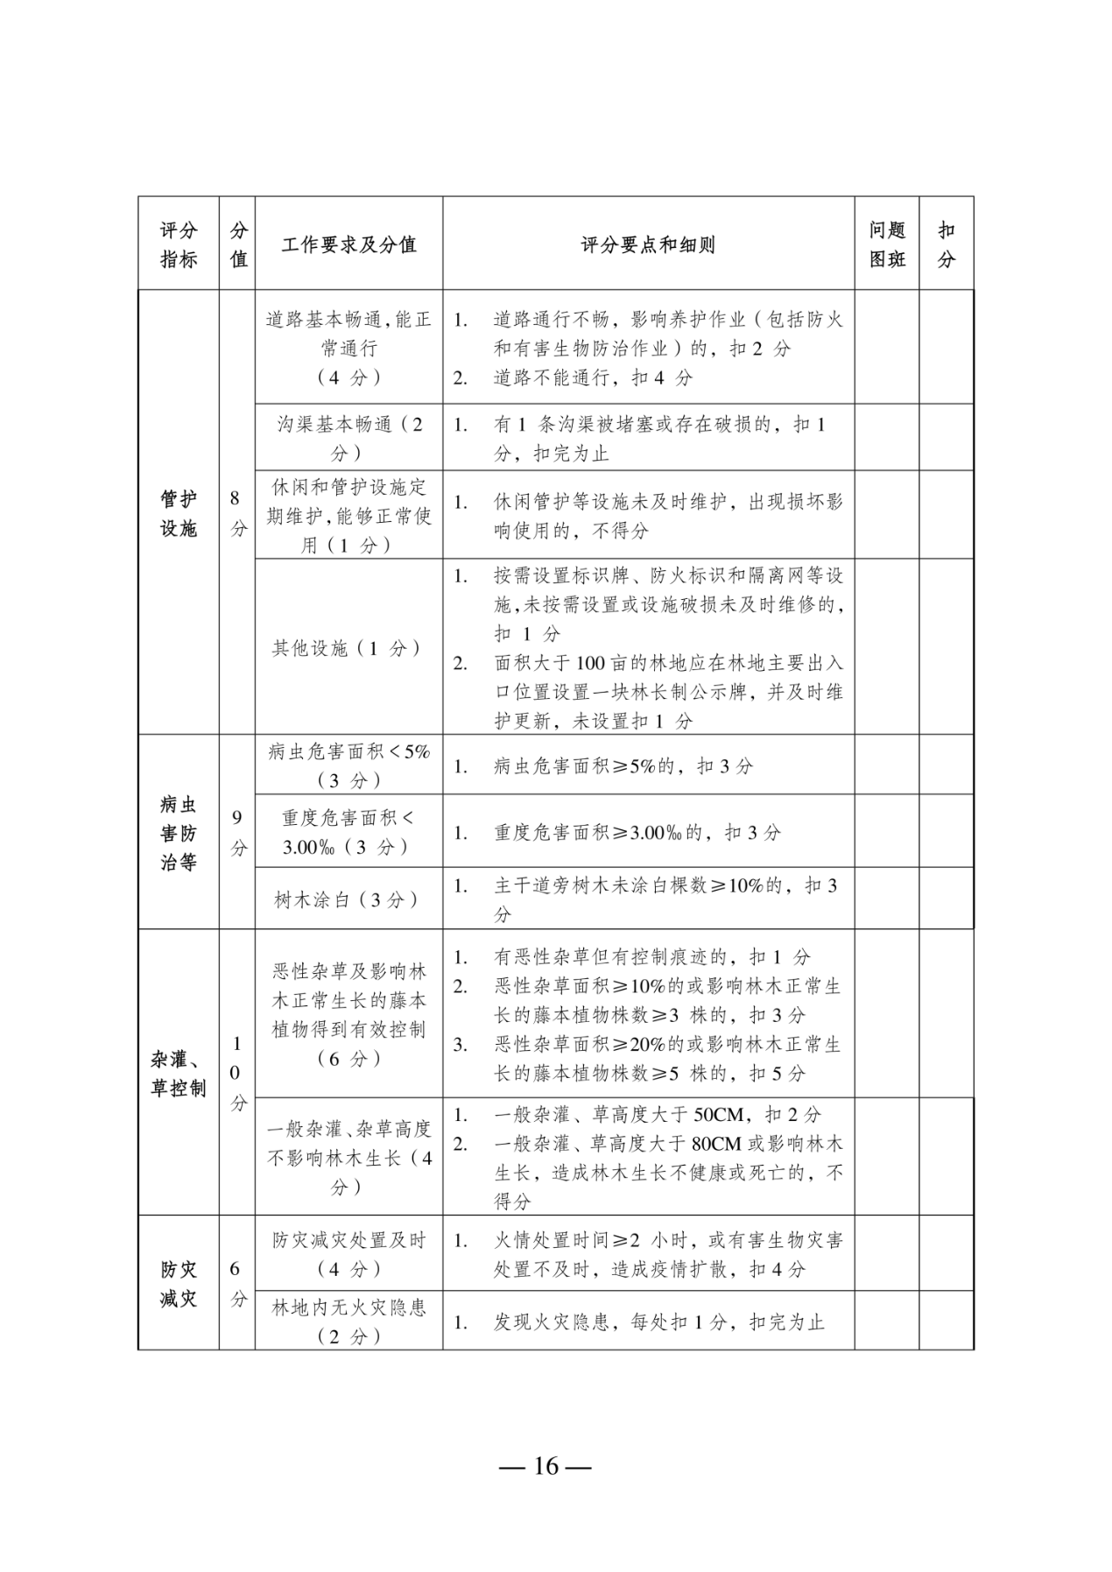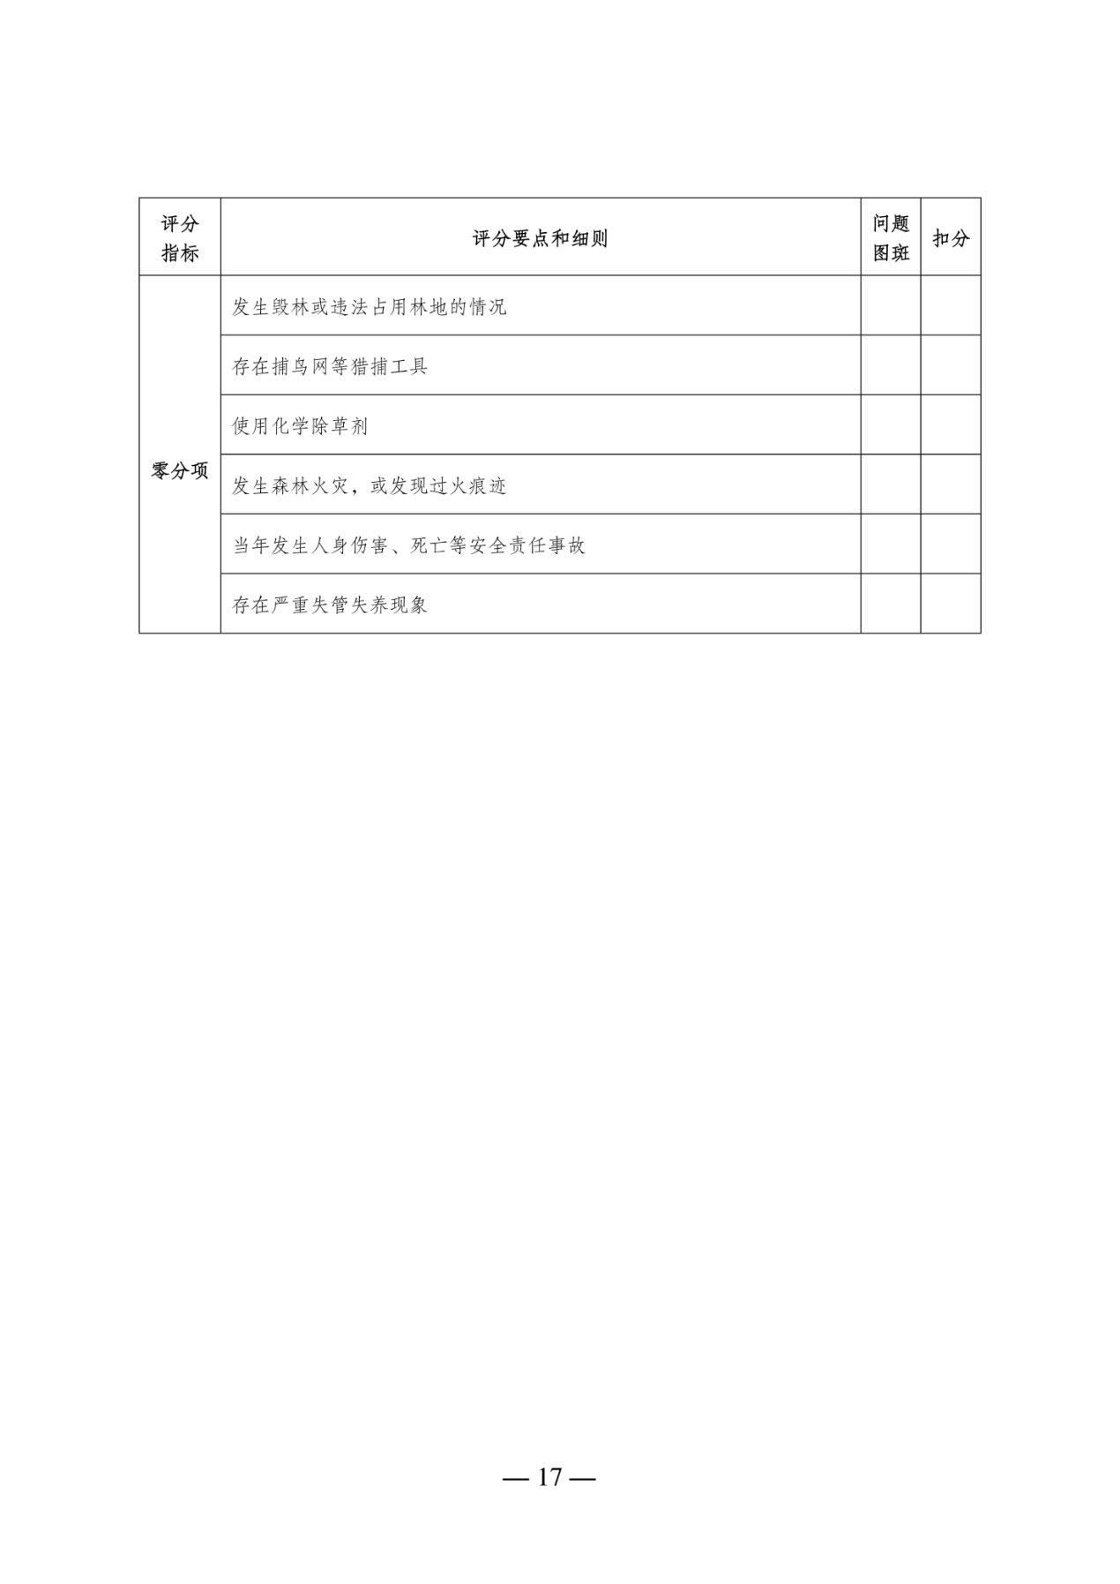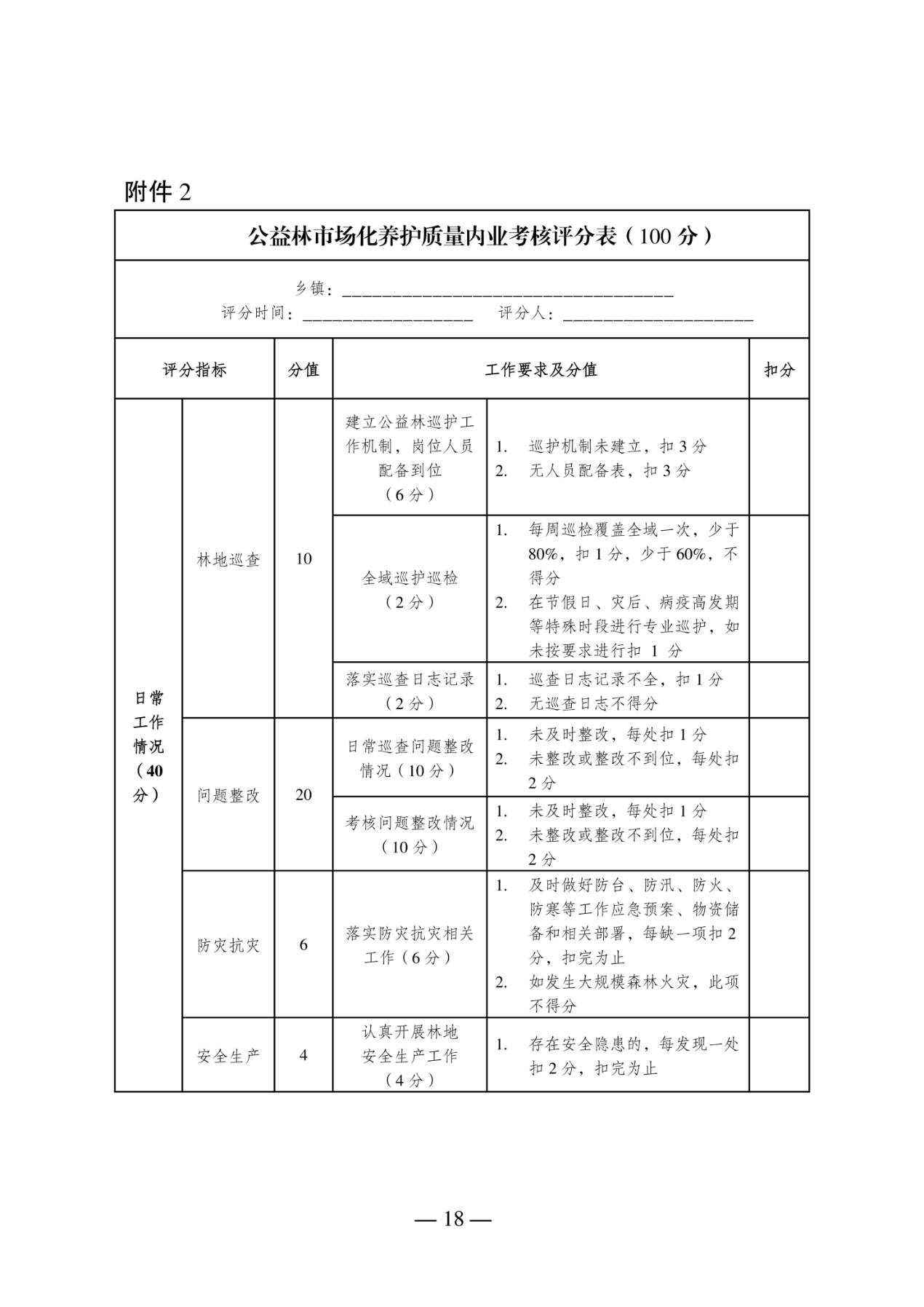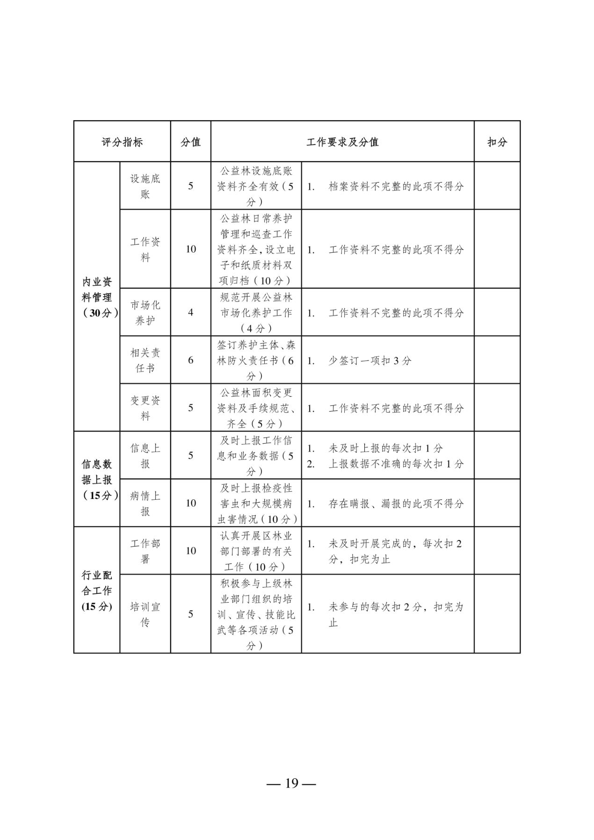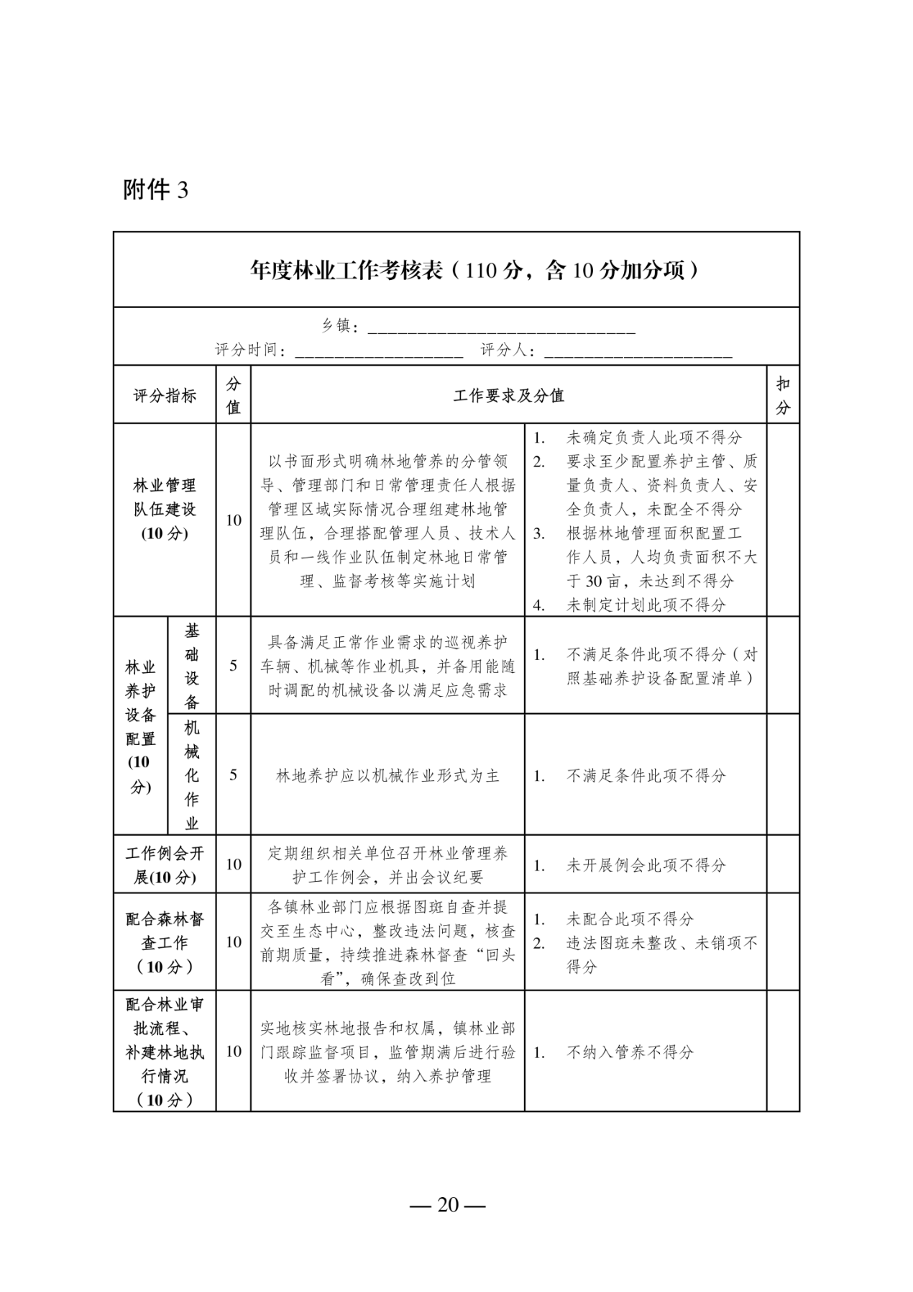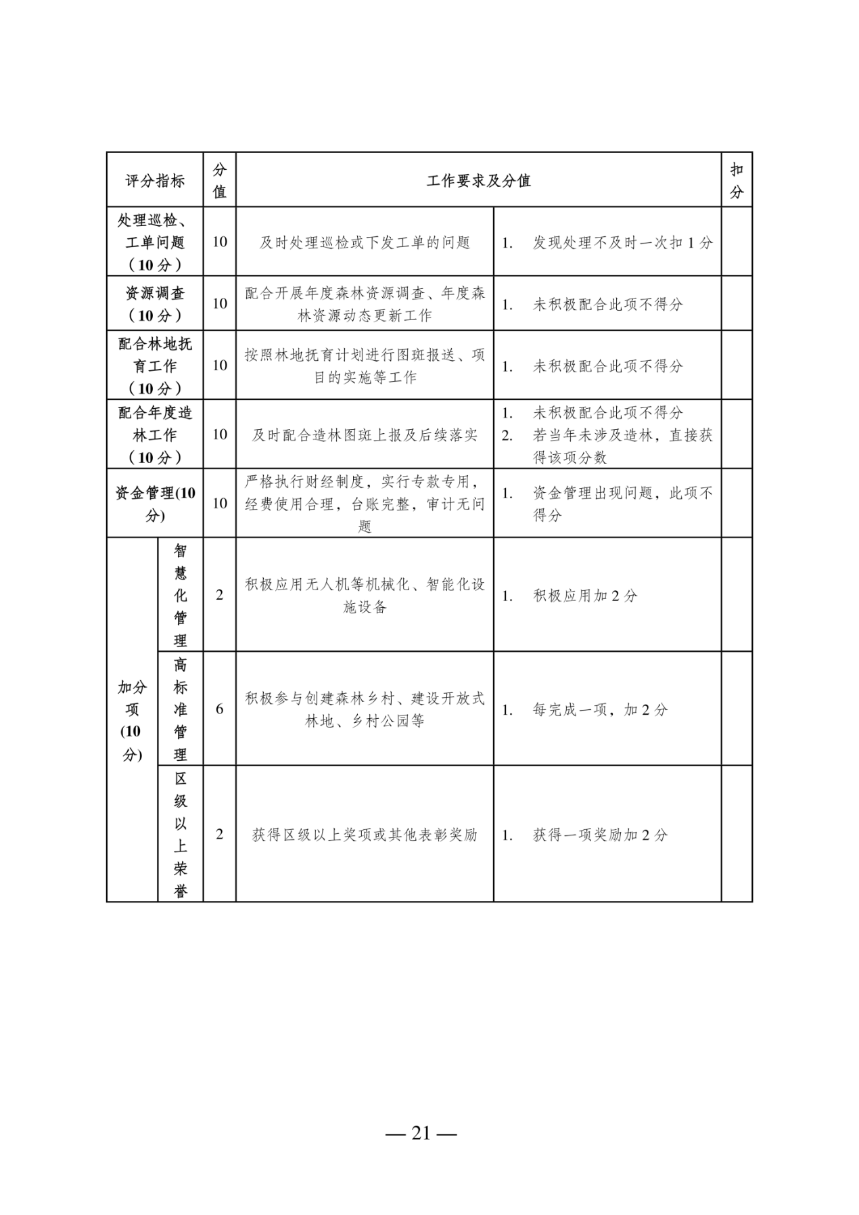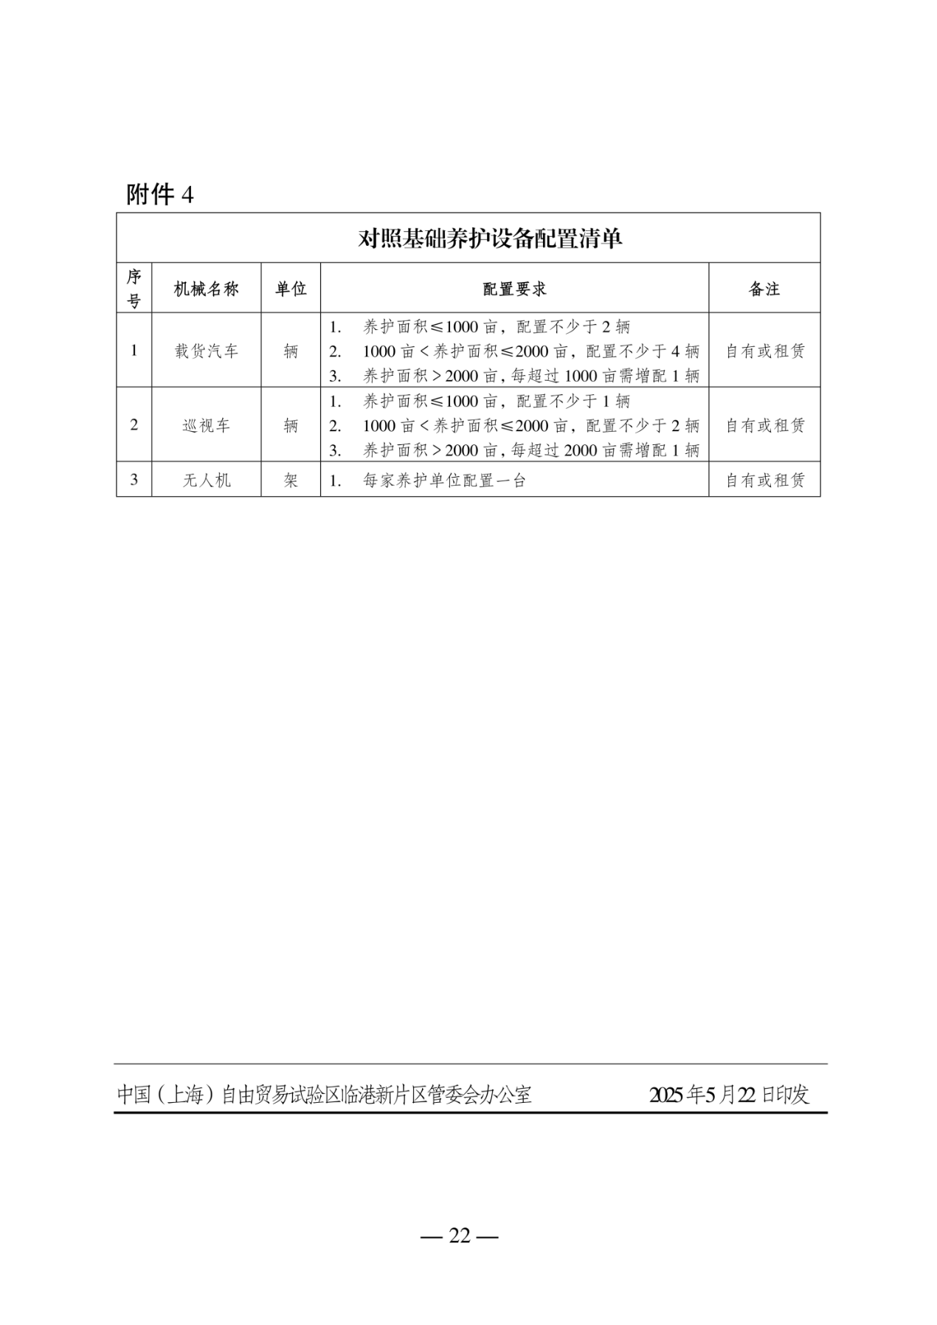

14 内业资料编制管理要求
14.1 中标人应努力提高技术管理水平，配合采购人做好设施基础资料数据的采集和各类设施管理系统的推广应用。
14.2 中标人应根据采购人提供的资料，通过调查建立设施量清单及养护工作台帐，格式由采购人统一规定；
14.3 配备专职的内业资料员，收集、整理、编制以及上报各类养护维修资料，资料要求真实反映中标人的全部养护维修作业实施及管理状况，内容完整准确，上报准时；
14.4 养护管理内业资料具体内容包括：日常养护日志、作业安全及技术交底记录、巡查检查记录及人员资料（花名册、身份证、劳动合同、三级教育卡）。

15 经费管理办法
15.1本项目合同经费的管理参照书院镇生态公益林市场化养护质量考核办法执行。

16 现场组织
投标人应做好与本项目实施场所所涉相关管理单位的协调工作，如需办理相关管理许可的将由采购人负责。各投标人应在投标文件中提供实施过程中现场管理的组织方案。

四、投标报价须知

17 投标报价依据
17.1 投标报价计算依据包括技术规范、本项目的招标文件（包括提供的附件）、招标文件答疑或修改的补充文书、设施量清单、项目现场条件等。
17.2 招标文件明确的养护范围、养护内容、养护期限、养护质量要求、养护标准及考核要求等。
17.3 各投标人可以参考以上资料进行投标，也可结合自身企业实力、行业标准、市场行情等内容综合考虑后进行报价。
17.4 设施量清单
17.4.1 本次招标设施量清单中所列设施量是经项目主管部门核定的当年计划养护设施量，只作为投标的共同基础，不能作为最终结算与支付的依据。
17.4.2 设施量清单应与投标人须知、合同条件、项目质量标准和要求等文件结合起来理解或解释。
17.4.3 采购人提供的设施量清单是截至上一年年底的数据，与目前的实际数据可能存在小的出入，各投标人应自行认真踏勘现场。投标人不得修改设施量清单，如发现设施量和现场工作内容不一致时，应立即以书面形式通知采购人核查，除非采购人以答疑文件或补充文件予以更正，否则，应以设施量清单中所列的内容为准。除在承包期内发生大面积设施量新增外，采购人将不会因为招标文件提供的设施量清单与目前实际数据存在小的出入而调整投标人所报的日常养护维修及运行管理费用。

18 投标报价内容
18.1 投标报价包括项目招标范围内确定的工作内容，并达到养护、运行管理、维修技术（标准）要求所需的劳务、材料、机械、质检(自检)、缺陷修复、管理、利润等费用，以及合同明示或暗示的所有责任、义务和一般风险等费用。投标人用于本合同工程的各类设备的提供、运输、拆卸、拼装、折旧等支付的费用，已包括在设施量清单的单价与投标总价之中。
18.2 投标报价中投标人应考虑本项目可能存在的风险因素。投标报价应将所有工作内容考虑在内，如有漏项或缺项，均属于投标人的风险，其费用视作已分配在报价明细表内单价或总价之中。投标人应逐项计算并填写单价、合计价和总价。
18.3 在项目实施期内，对于政策调整因素、主材、人工价格上涨以及可能存在的其它任何风险因素，投标人应自行考虑，在合同履约期内，中标单价和结算下浮率（即投标报价下浮率）不作调整，如合同另有约定除外。投标报价中投标人应考虑本项目可能存在的风险因素。
18.4 投标人只需在《开标一览表》中报出对应服务期限的投标价格即可。

19 投标报价控制性条款
19.1 投标报价不得超过公布的预算金额或最高限价，其中各包件或各分项报价（如有要求）均不得超过对应的预算金额或最高限价。
19.2 本项目只允许有一个报价，任何有选择的报价将不予接受。
19.3 投标人提供的服务应当符合国家和上海市有关法律、法规和标准规范，满足合同约定的服务内容和质量等要求。不得违反法规标准规定或合同约定，通过降低服务质量、减少服务内容等手段进行恶性低价竞争，扰乱正常市场秩序。
19.4 经评标委员会审定，投标报价存在下列情形之一的，该投标文件作无效标处理：
19.4.1 投标报价中缩减设施量清单中工作量的；
19.4.2 投标报价和技术方案明显不相符的。

五、政府采购政策

20促进中小企业发展
★20.1中小企业（含中型、小型、微型企业，下同）的划定按照《中小企业划型标准规定》（工信部联企业【2011】300号）执行，参加投标的中小企业应当提供《中小企业声明函》（具体格式见“响应文件格式”），反之，视作非中、小微企业，不具备参与投标资格。如项目允许联合体参与竞争的，则联合体中各方均应为中小企业，并按本款要求提供《中小企业声明函》。
★20.2 事业单位、团体组织等非企业性质的政府采购供应商，不属于中小企业划型标准确定的中小企业，不得按《关于印发中小企业划型标准规定的通知》规定声明为中小微企业，也不适用《政府采购促进中小企业发展管理办法》。
★20.3 如项目允许联合体参与竞争的，组成联合体的中型企业和其他自然人、法人或者其他组织，与小型、微型企业之间不得存在投资关系。
★20.4供应商如提供虚假材料以谋取成交的，按照《政府采购法》有关条款处理，并记入供应商诚信档案。

21 促进残疾人就业（注：仅残疾人福利单位适用）
21.1 符合财库【2017】141号文中所示条件的残疾人福利性单位视同小型、微型企业，享受促进中小企业发展的政府采购政策。残疾人福利性单位属于小型、微型企业的，不重复享受政策。
21.2 残疾人福利性单位在参加政府采购活动时，应当按财库【2017】141号规定的《残疾人福利性单位声明函》（具体格式详见“投标文件格式”），并对声明的真实性负责。

